Strategie rozvoje KHK 2021–2027
Akční plán 2025–2027

Příloha 5

Typy územní dimenze v Královéhradeckém kraji
(červen 2026)

Obsah

Hradecko-pardubická aglomerace – území v rámci Královéhradeckého kraje (dle metodiky MMR ČR, 03/2020) 3

Místní akční skupiny v Královéhradeckém kraji – vymezení územní působnosti dle metody Leader (05/2026) 5

Kategorizace center osídlení v Královéhradeckém kraji (dle metodiky MMR ČR ve spolupráci s KHK, 11/2023) 6

Hospodářsky a sociálně ohrožená území v Královéhradeckém kraji do úrovně SO ORP (dle metodiky MMR ČR, 11/2024) 8

Hospodářsko-sociálně ohrožená území Královéhradeckého kraje – do úrovně obcí (dle metodiky KHK, 09/2025) 9

Venkovské obce v Královéhradeckém kraji – do 3.000 obyvatel (dle metodiky KHK, data k 1. 1. 2025) 11

Hradecko-pardubická aglomerace – území v rámci Královéhradeckého kraje (dle metodiky MMR ČR, 03/2020)
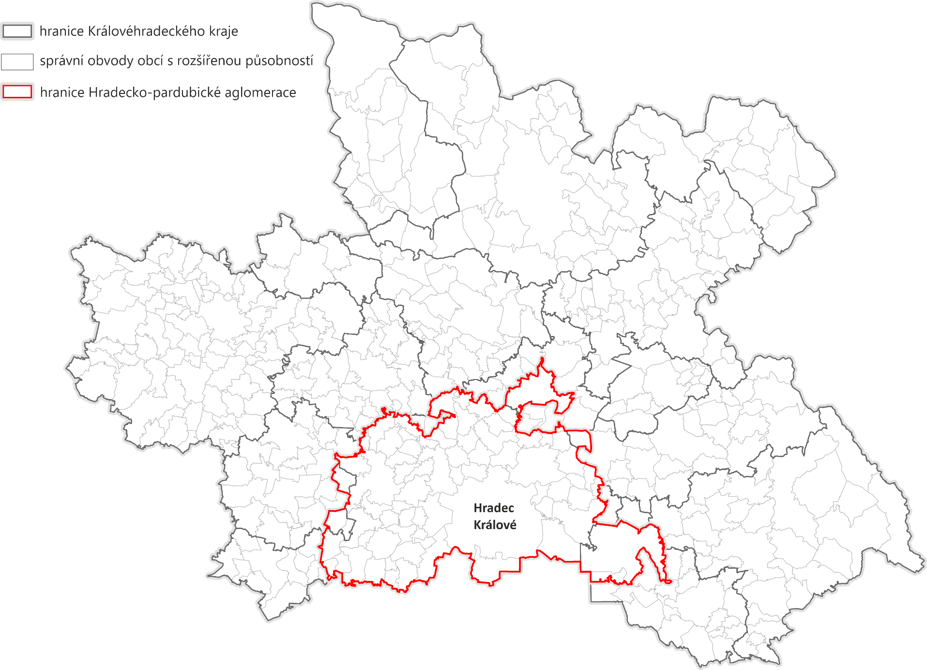
Seznam obcí v Královéhradeckém kraji, které jsou součástí Hradecko-pardubické aglomerace
Název obce (A-Ko) | Název obce (Kr-Pu) | Název obce (Ra-Z)
Albrechtice nad Orlicí | Králova Lhota | Račice nad Trotinou
Babice | Kratonohy | Radíkovice
Barchov (HK) | Kunčice | Radostov
Běleč nad Orlicí | Lejšovka | Roudnice
Blešno | Lhota pod Libčany | Sadová
Boharyně | Libčany | Sendražice
Černilov | Libníkovice | Skalice
Černožice | Librantice | Smiřice
Čistěves | Libřice | Smržov
Divec | Lodín | Sovětice
Dobřenice | Lochenice | Stěžery
Dohalice | Lužany | Stračov
Dolní Přím | Máslojedy | Střezetice
Habřina | Mokrovousy | Světí
Holohlavy | Mžany | Syrovátka
Hořiněves | Neděliště | Těchlovice
Hradec Králové | Nechanice | Třebechovice pod Orebem
Hrádek | Obědovice | Třesovice
Hvozdnice | Osice | Týniště nad Orlicí
Jaroměř | Osičky | Urbanice
Jeníkovice | Praskačka | Všestary
Jílovice | Předměřice nad Labem | Výrava
Káranice | Pšánky | Vysoká nad Labem
Kobylice | Puchlovice | Vysoký Újezd
Kosičky

Místní akční skupiny v Královéhradeckém kraji – vymezení územní působnosti dle metody Leader (05/2026)
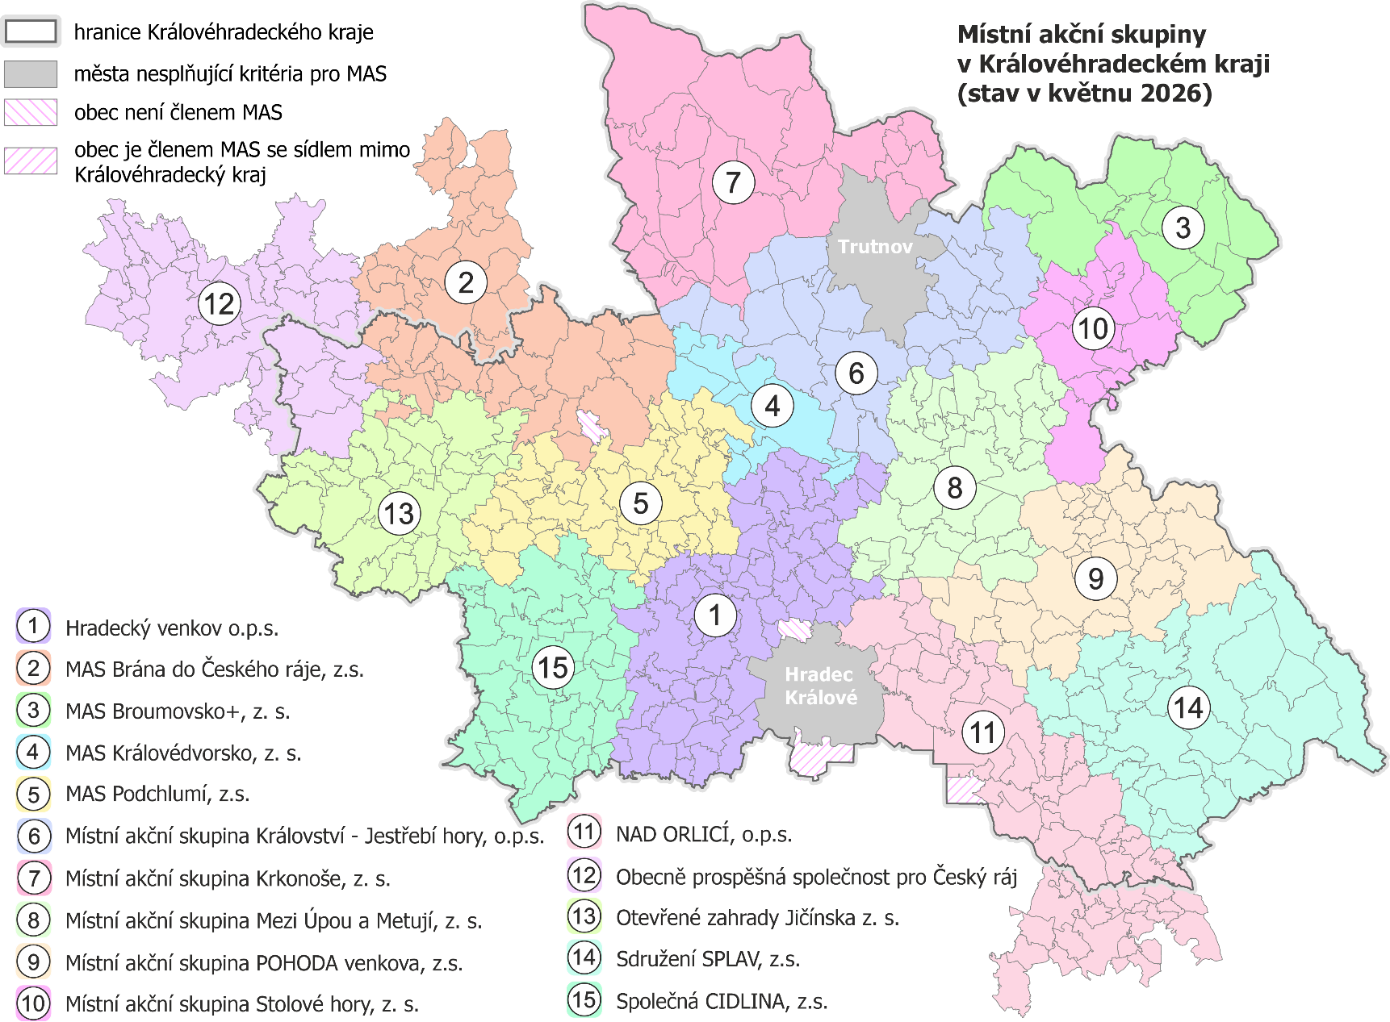

Kategorizace center osídlení v Královéhradeckém kraji (dle metodiky MMR ČR ve spolupráci s KHK, 11/2023)
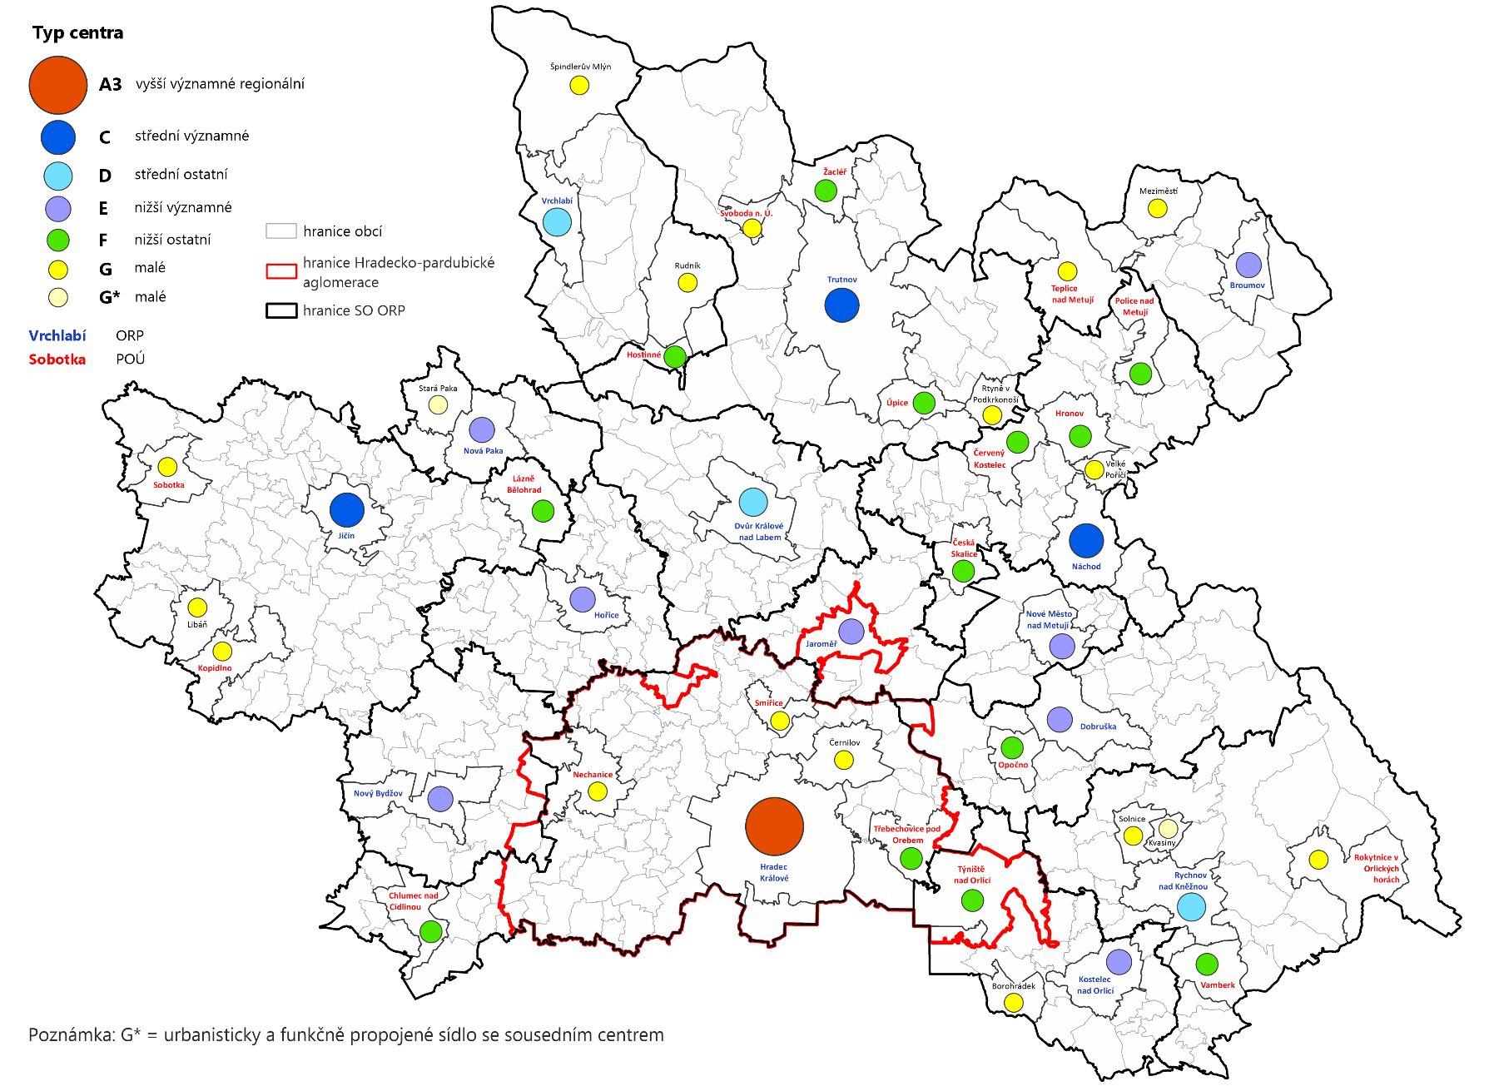
Kategorizace center osídlení v Královéhradeckém kraji – seznam obcí dle kategorií
Název obce | Kategorie centra osídlení |  | Název obce | Kategorie centra osídlení
Název obce | Označení | Název | Název obce | Označení | Název
Hradec Králové | A3 | vyšší – významné regionální | Smiřice | G | malé
Trutnov | C | střední – významné | Rtyně v Podkrkonoší | G | malé
Náchod | C | střední – významné | Černilov | G | malé
Jičín | D | střední – významné | Nechanice | G | malé
Dvůr Králové nad Labem | D | střední – ostatní | Velké Poříčí | G | malé
Vrchlabí | D | střední – ostatní | Meziměstí | G | malé
Rychnov nad Kněžnou | D | střední – ostatní | Sobotka | G | malé
Jaroměř | E | nižší – významné | Solnice | G | malé
Nové Město nad Metují | E | nižší – významné | Kopidlno | G | malé
Nová Paka | E | nižší – významné | Borohrádek | G | malé
Hořice | E | nižší – významné | Stará Paka** | G | malé
Broumov | E | nižší – významné | Rudník | G | malé
Nový Bydžov | E | nižší – významné | Rokytnice v Orlických hor. | G | malé
Dobruška | E | nižší – významné | Svoboda nad Úpou | G | malé
Kostelec nad Orlicí | E | nižší – významné | Libáň | G | malé
Červený Kostelec | F | nižší – ostatní | Teplice nad Metují | G | malé
Hronov | F | nižší – ostatní | Kvasiny** | G | malé
Týniště nad Orlicí | F | nižší – ostatní | Špindlerův Mlýn | G | malé
Třebechovice pod Orebem | F | nižší – ostatní | Kategorie A3 | 1
Chlumec nad Cidlinou | F | nižší – ostatní | Kategorie C | 3
Úpice | F | nižší – ostatní | Kategorie D | 3
Česká Skalice | F | nižší – ostatní | Kategorie E | 8
Vamberk | F | nižší – ostatní | Kategorie F | 13
Hostinné | F | nižší – ostatní | Kategorie G | 18 | vč. 2 G**
Police nad Metují | F | nižší – ostatní | CELKEM | 46
Lázně Bělohrad | F | nižší – ostatní
Žacléř | F | nižší – ostatní | ** urbanisticky a funkčně propojené sídlo se sousedním centrem
Opočno | F | nižší – ostatní

Hospodářsky a sociálně ohrožená území v Královéhradeckém kraji do úrovně SO ORP (dle metodiky MMR ČR, 11/2024)
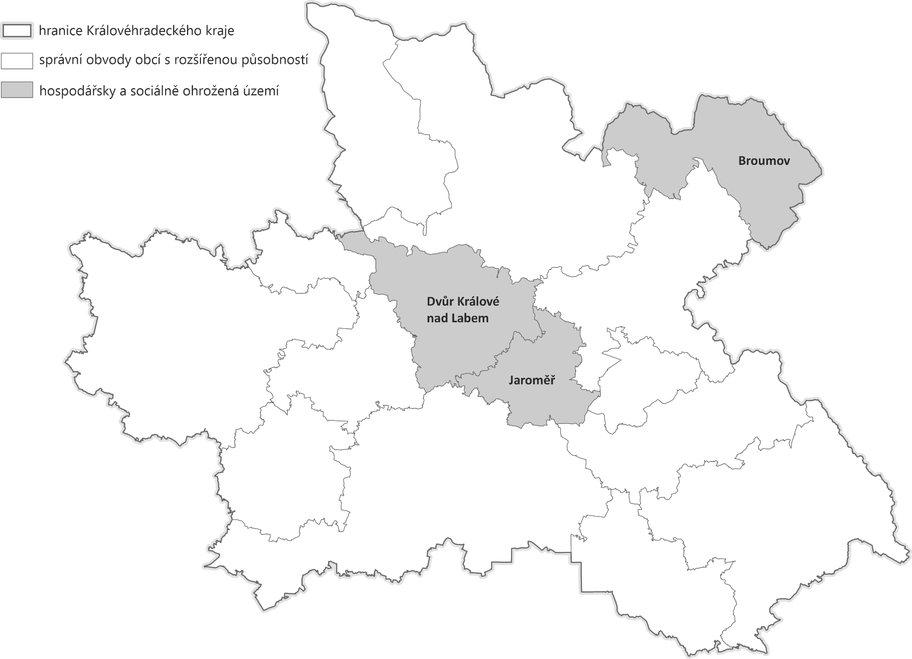

Hospodářsko-sociálně ohrožená území Královéhradeckého kraje – do úrovně obcí (dle metodiky KHK, 09/2025)
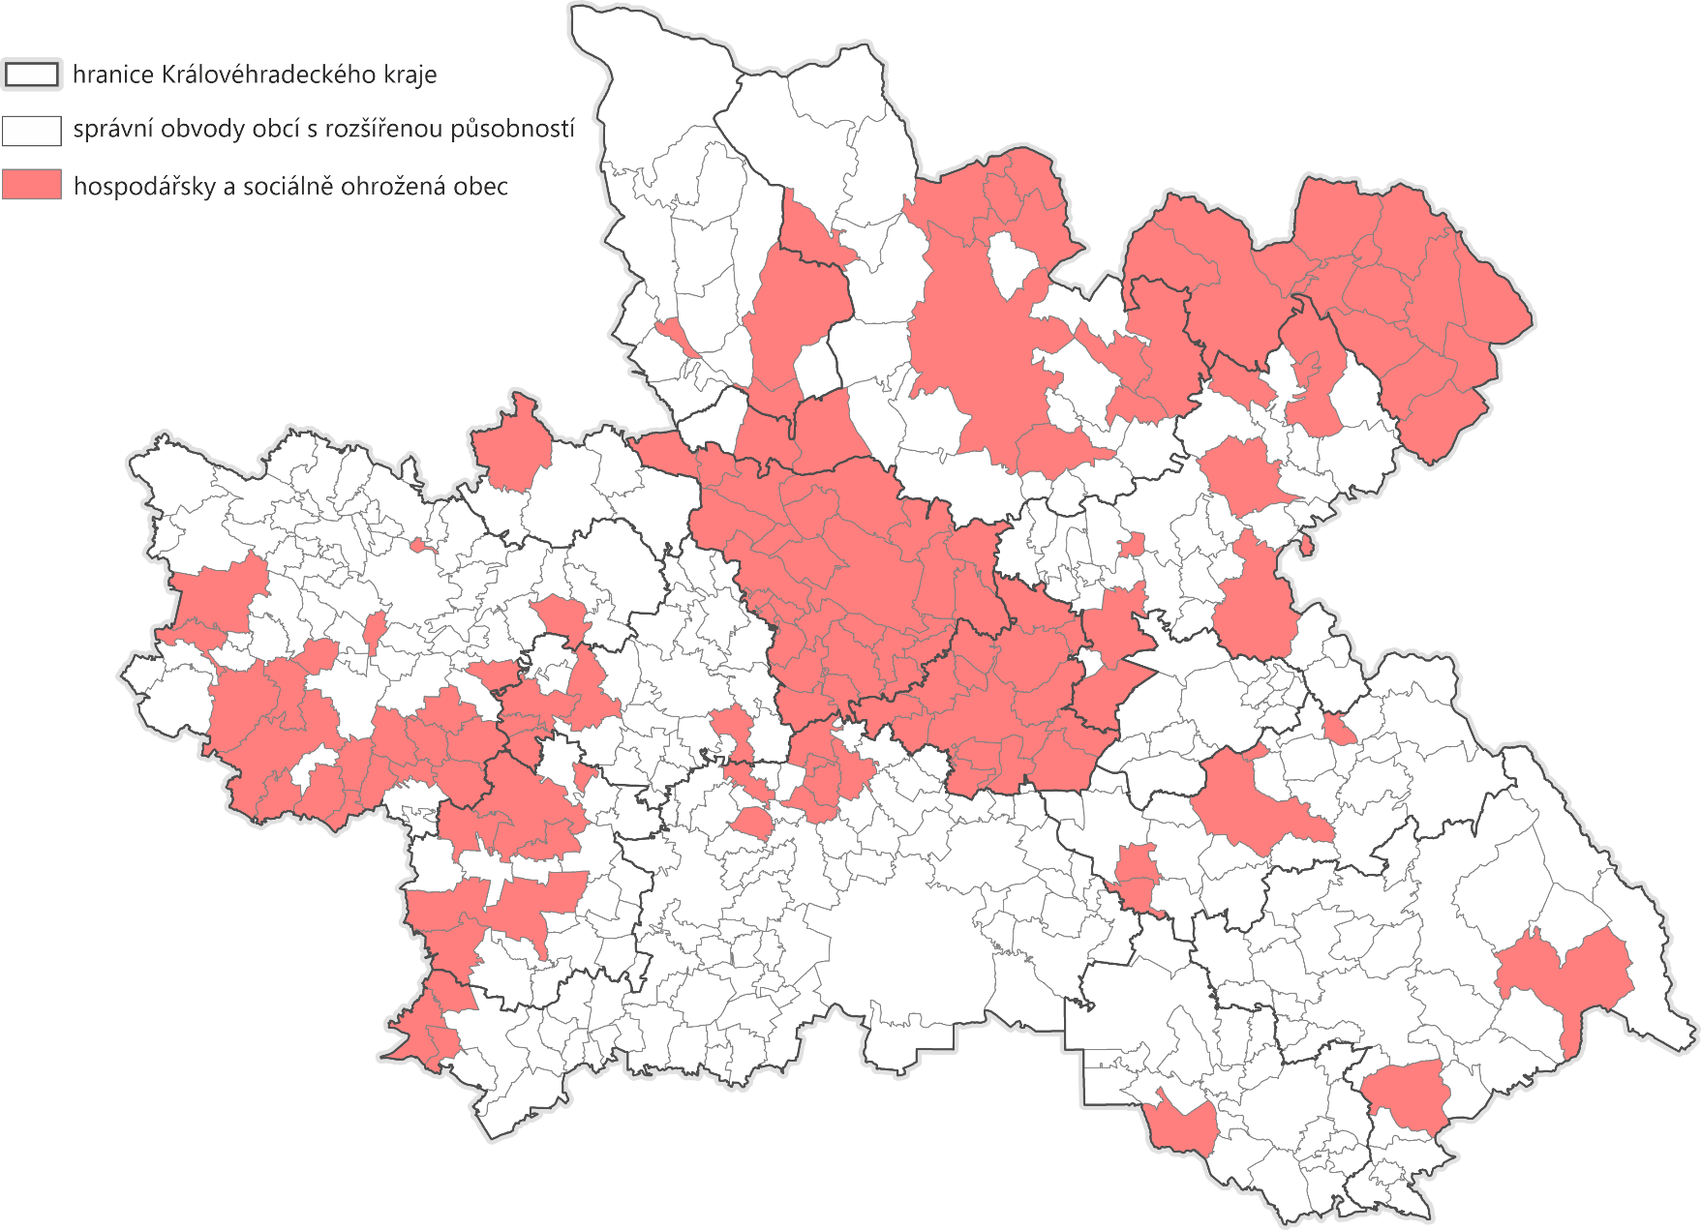
Seznam obcí, které spadají do hospodářsko-sociálně ohrožených území v Královéhradeckém kraji (dle metodiky KHK)
SO ORP Broumov | SO ORP Dvůr Králové nad Labem | SO ORP Jaroměř | Další vymezené obce dle metodiky (řazeny abecedně)
Adršpach | Bílá Třemešná | Dolany | Běchary | Libáň | Šaplava
Božanov | Bílé Poličany | Heřmanice | Bernartice | Lišice | Trutnov
Broumov | Borovnice | Hořenice | Borohrádek | Lovčice | Třtěnice
Hejtmánkovice | Borovnička | Chvalkovice | Budčeves | Lužec nad Cidlinou | Údrnice
Heřmánkovice | Dolní Brusnice | Jaroměř | Bukovice | Malé Svatoňovice | Úpice
Hynčice | Doubravice | Jasenná | Červená Hora | Markvartice | Valdice
Jetřichov | Dubenec | Nový Ples | Česká Metuje | Máslojedy | Vamberk
Křinice | Dvůr Králové n. L. | Rasošky | Česká Skalice | Mlázovice | Velká Jesenice
Martínkovice | Horní Brusnice | Rožnov | Češov | Mokré | Vinary
Meziměstí | Hřibojedy | Rychnovek | Dobruška | Náchod | Volanice
Otovice | Choustníkovo Hradiště | Šestajovice | Dohalice | Nevratice | Vrchovnice
Šonov | Kocbeře | Velichovky | Dolní Olešnice | Nový Bydžov | Vršce
Teplice nad Metují | Kohoutov | Velký Třebešov | Hořiněves | Očelice | Vysoké Veselí
Vernéřovice | Kuks | Vlkov | Hostinné | Ostroměř | Zelenecká Lhota
 | Lanžov | Zaloňov | Hronov | Police nad Metují | Žacléř
 | Libotov |  | Chlístov | Převýšov | Žeretice
 | Litíč |  | Chomutice | Račice nad Trotinou | Židovice
 | Mostek |  | Chotěvice | Radvanice
 | Nemojov |  | Chyjice | Rokytnice v O. h.
 | Stanovice |  | Janov | Rudník
 | Trotina |  | Janské Lázně | Sběř
 | Třebihošť |  | Jeřice | Skřivany
 | Velký Vřešťov |  | Jívka | Slavhostice
 | Vilantice |  | Kopidlno | Smidary
 | Vítězná |  | Kozojedy | Sovětice
 | Vlčkovice v Podkr. |  | Královec | Stará Paka
 | Zábřezí-Řečice |  | Kunčice nad Labem | Staré Místo
 | Zdobín |  | Lampertice | Staré Smrkovice

Venkovské obce v Královéhradeckém kraji – do 3.000 obyvatel (dle metodiky KHK, data k 1. 1. 2025)
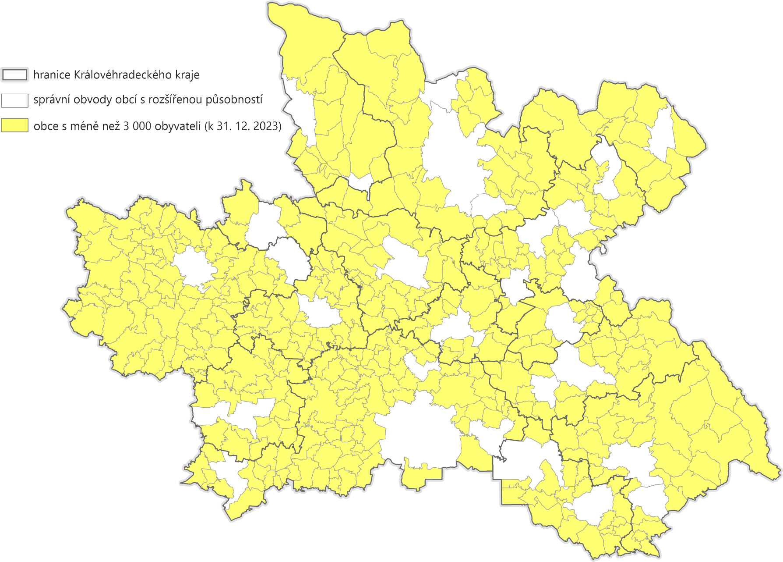
Seznam obcí v Královéhradeckém kraji nad 3.000 obyvatel (nejsou venkovské) k 1. 1. 2025
Název obce | Počet obyvatel
Hradec Králové | 94 311
Trutnov | 29 607
Náchod | 19 827
Jičín | 16 101
Dvůr Králové nad Labem | 15 322
Jaroměř | 12 483
Vrchlabí | 12 102
Rychnov nad Kněžnou | 11 420
Nové Město nad Metují | 9 181
Nová Paka | 8 979
Hořice | 8 476
Červený Kostelec | 8 262
Nový Bydžov | 7 224
Broumov | 7 108
Dobruška | 6 532
Kostelec nad Orlicí | 6 252
Týniště nad Orlicí | 6 148
Hronov | 6 094
Třebechovice pod Orebem | 5 869
Chlumec nad Cidlinou | 5 609
Úpice | 5 448
Česká Skalice | 5 020
Vamberk | 4 568
Hostinné | 4 151
Police nad Metují | 4 131
Lázně Bělohrad | 3 674
Opočno | 3 148
Smiřice | 3 138
Žacléř | 3 072

